Tập huấnTruyền thông Kỹ năng phòng chống xâm hại tình dục trẻ em của học sinh khối 8

Trong khuôn khổ Dự án “Cánh buồm đỏ thắm” do Quỹ Vì tầm vóc Việt tài trợ, Hội LHPN thành phố Hải Phòng vừa phối hợp với Quỹ Vì tầm vóc Việt tổ chức lớp tập huấn Kỹ năng phòng chống xâm hại tình dục trẻ em.
Sau khi các buổi tập huấn các đội viên nòng cốt được cung cấp các kiến thức về: khái niệm xâm hại tình dục; nhận biết những hành vi xâm hại tình dục (có tiếp xúc cơ thể, không tiếp xúc cơ thể, qua phương tiện công nghệ); ghi nhớ các quy tắc trong phòng chống xâm hại tình dục; thực hành một số kỹ năng cần thiết trong phòng chống xâm hại tình dục.
Sáng 15/5/2023 các đội viên nòng cốt khối 8 tổ chức Buổi truyền thông tuyên truyền các kiến thức về Kỹ năng phòng chống xâm hại tình dục trẻ em cho các bạn lớp mình.
Hoạt động ý nghĩa đã góp phần trang bị nhiều kiến thức bổ ích cho trẻ góp phần giảm thiểu và phòng tránh các nguy cơ xâm hại tình dục trẻ em, tạo ra môi trường lạnh mạnh để trẻ em được phát triển trong môi trường sống an toàn, văn minh.

Sau đây là một số hình ảnh của buổi truyền thông của học sinh Khối 8:

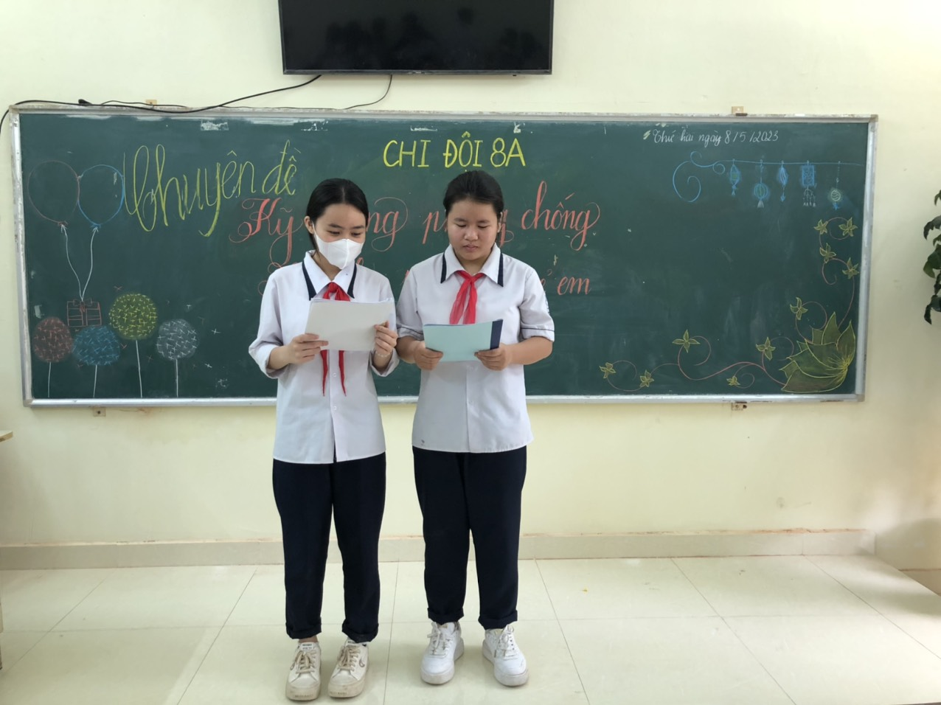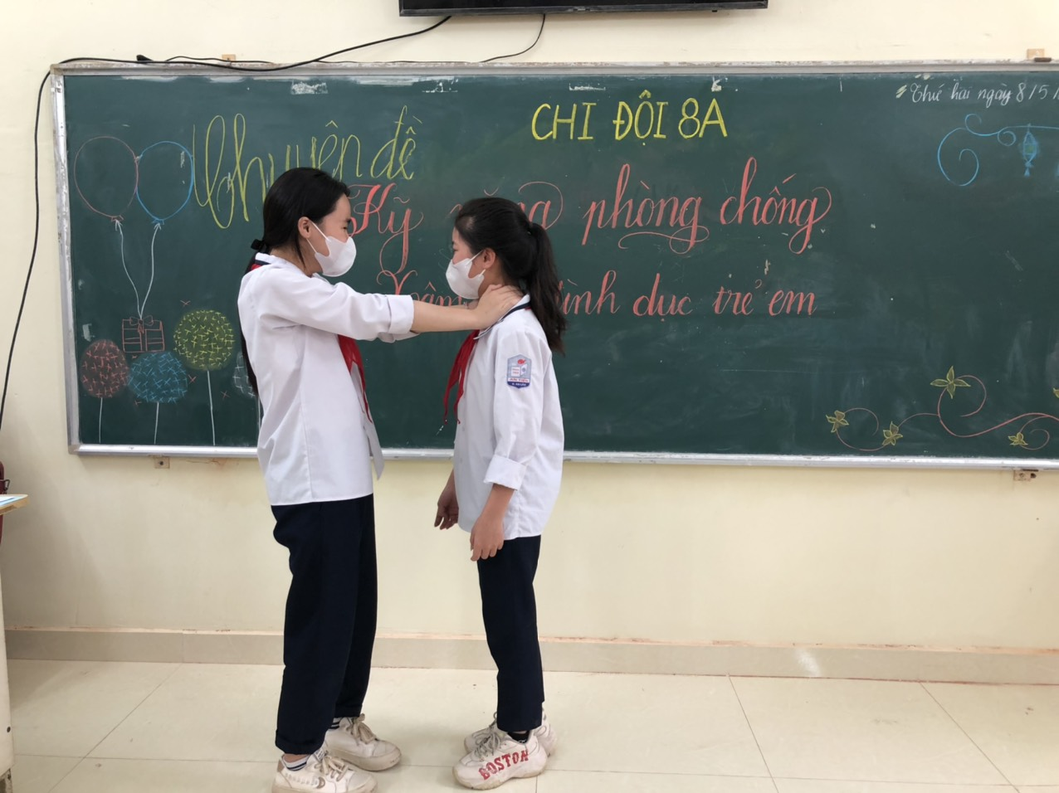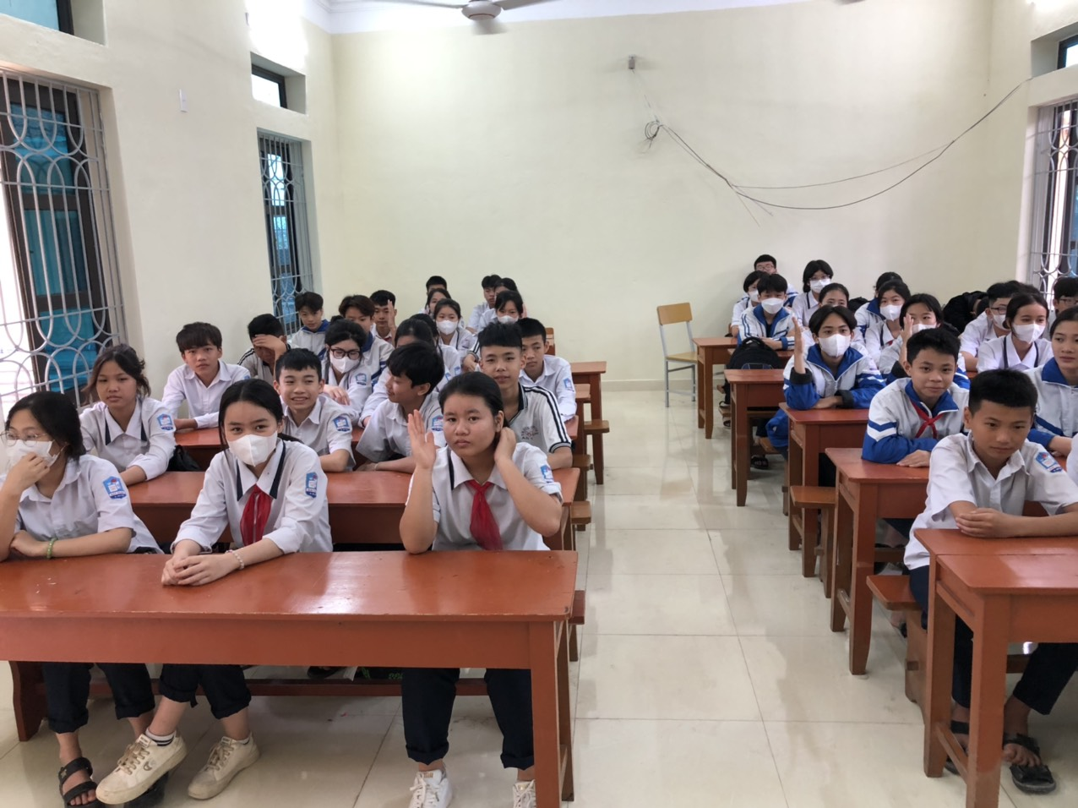

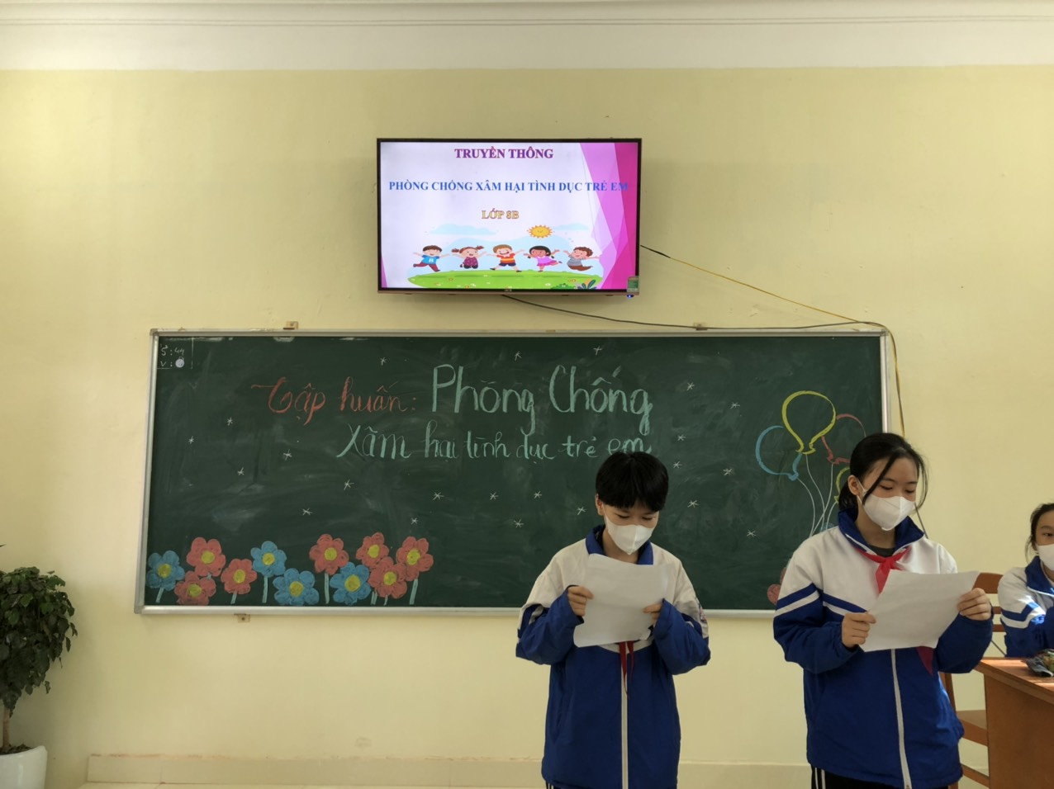
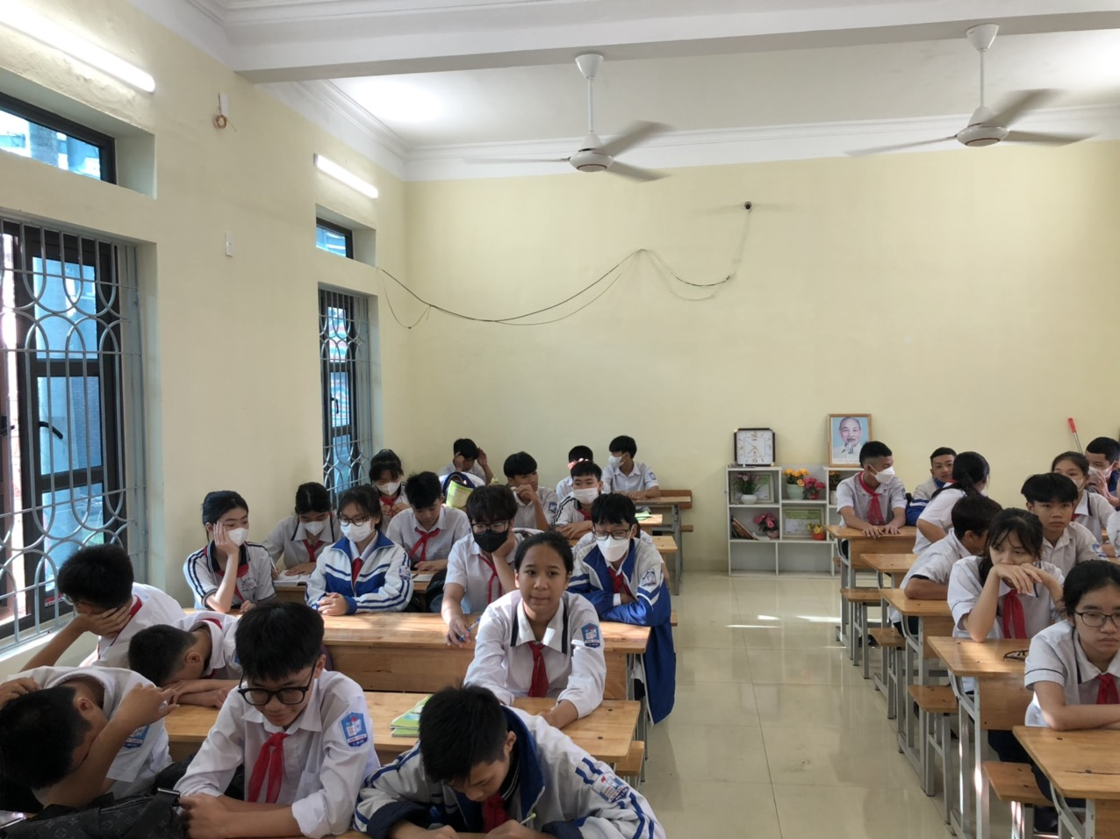
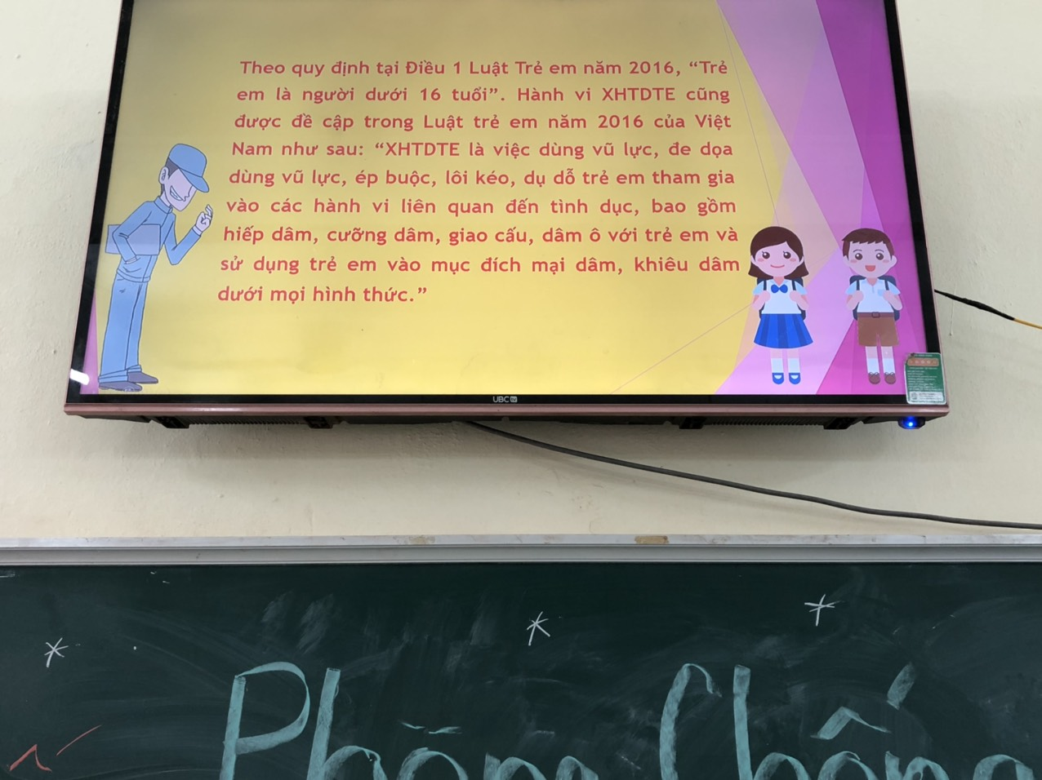

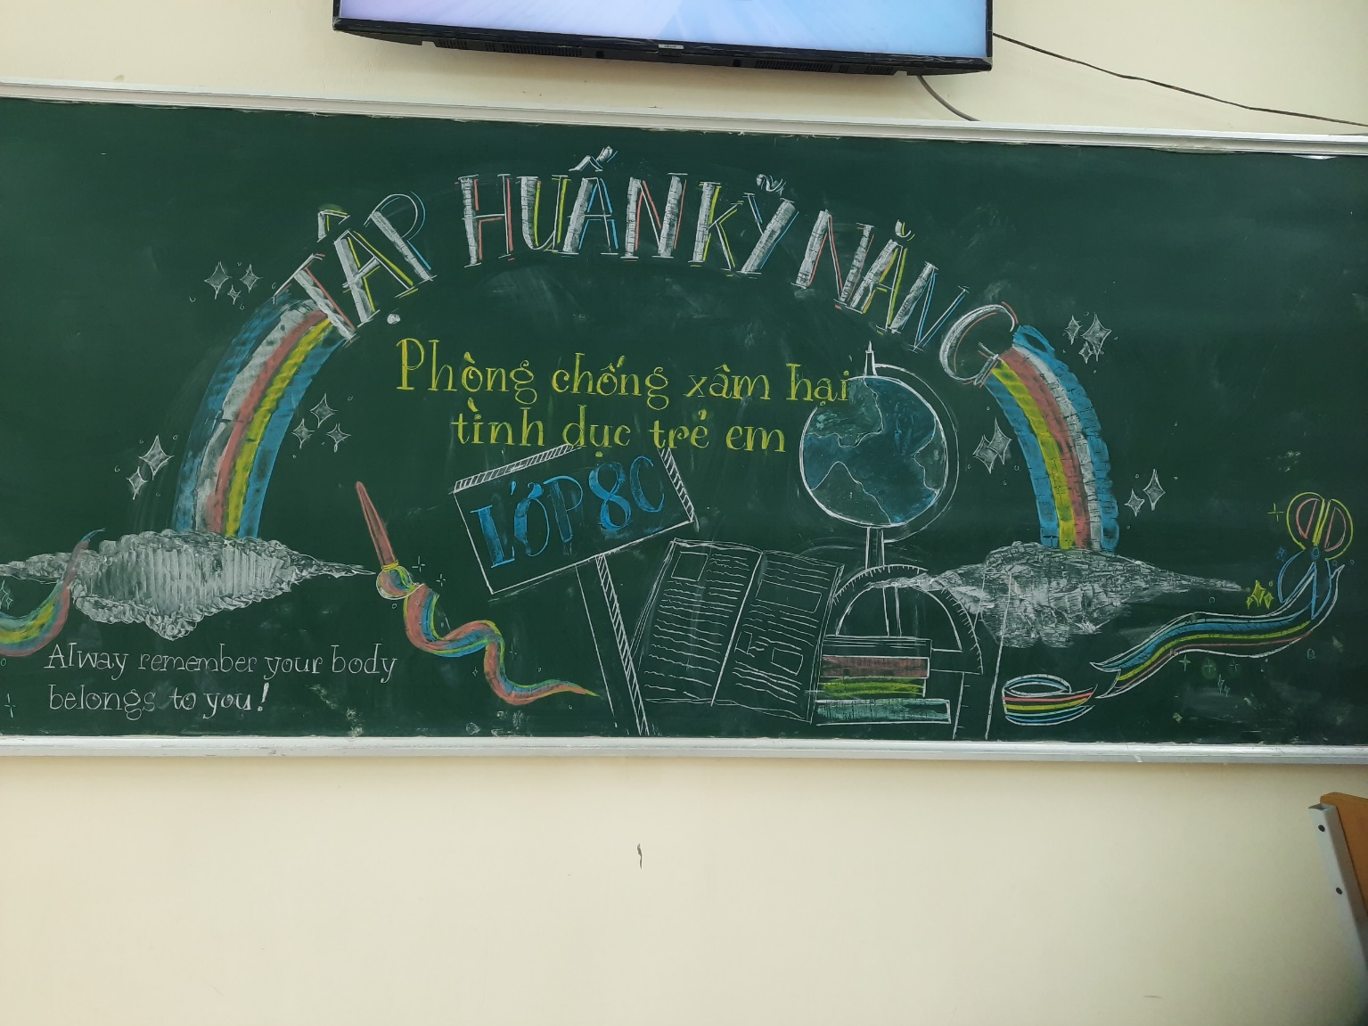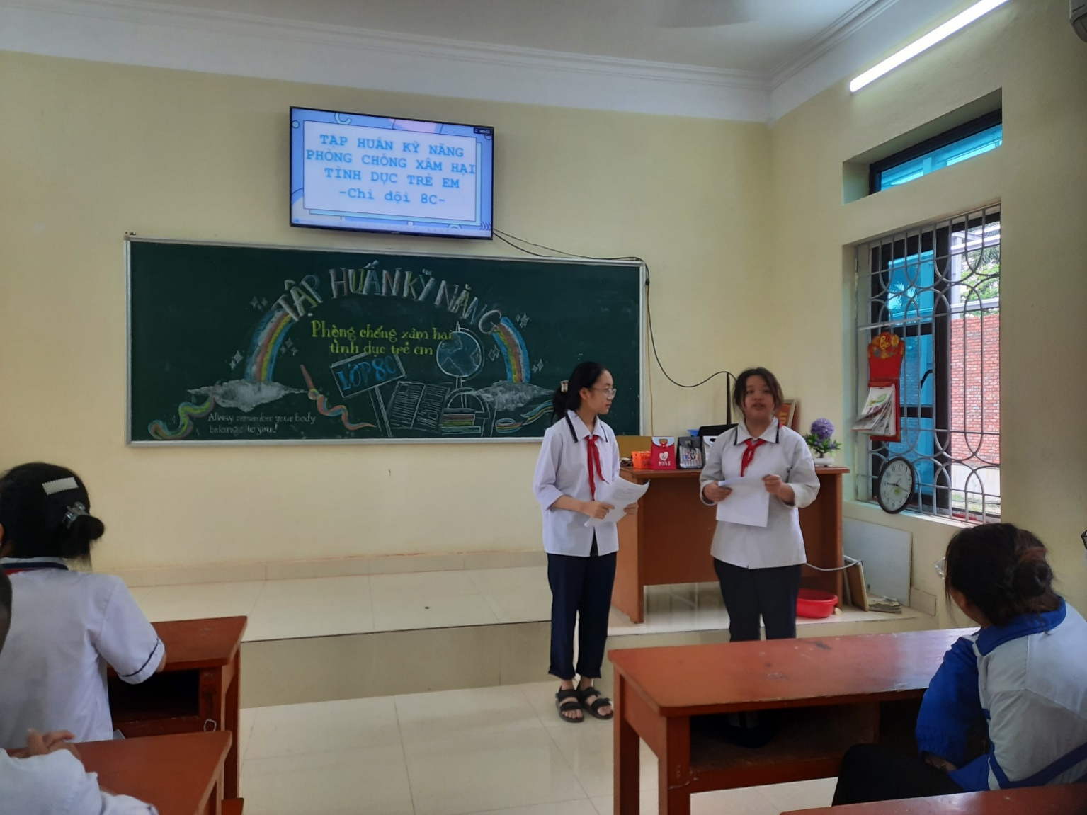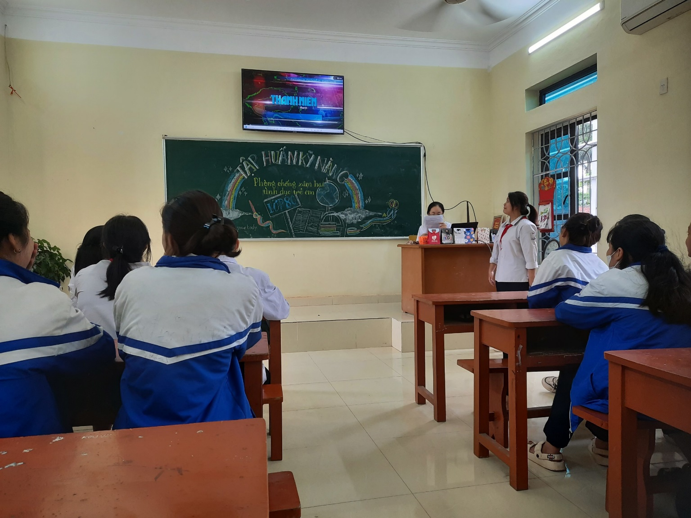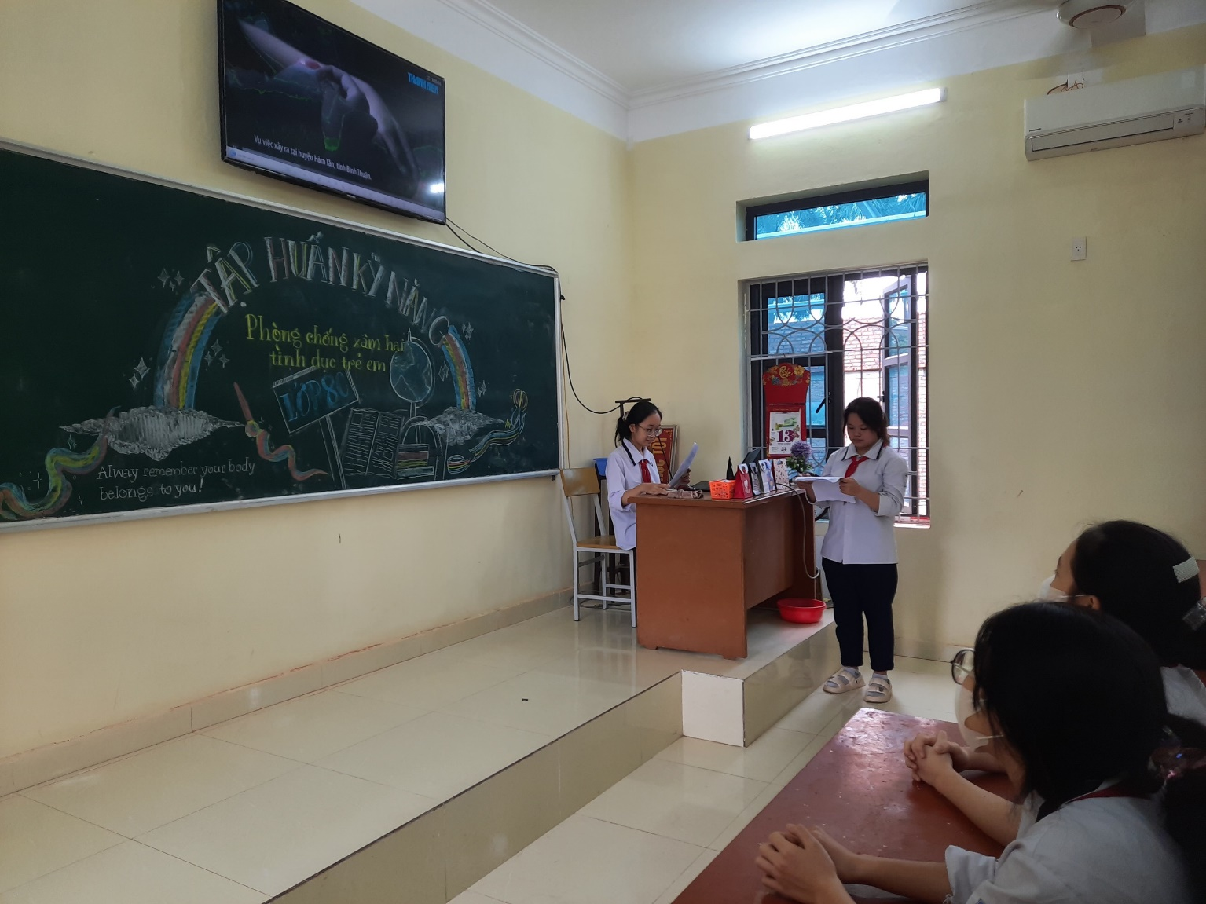

Người đăng tin: Ban tuyền thông

